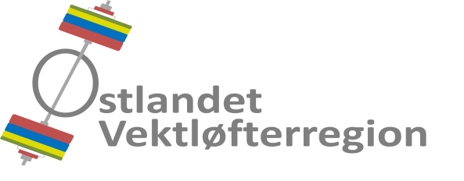

Protokoll fra regionsting 2016
Lørdag 05. mars 2016, kl. 12.00. Spydeberghallen, Spydeberg.

1. ÅPNING

Regionsstyrets leder, Hans Martin Arnesen, ønsket velkommen, talte litt om hvor regionen står i dag, og hvor vi skal videre, før tinget ble erklært for åpnet.

2. GODKJENNE DE FREMMØTTE REPRESENTANTENE

Styret
1 Leder Hans Martin Arnesen
2 Nestleder Johan Thonerud.
3 Styremedlem Rebecca Tiffin.
4 Styremedlem Andreas Nordmo Skauen

Medlemsklubber
5 Lørenskog AK Hilde Næss
6 Gjøvik AK Tor Eric Sivertsen
7 Spydeberg Atletene Christian Lysenstøen

Fremmøtte uten tale- og stemmerett:
8 Gjøvik AK Dag Aleksander Klethagen

Totalt 8 fremmøtte, hvorav 7 stemmeberettigede.
Tinget er vedtaksført med det antall godkjente representanter som møter.

3. GODKJENNE INNKALLING, SAKSLISTE OG FORRETNINGSORDEN

Innkalling, saksliste og forretningsorden ble godkjent.

4. VELGE DIRIGENT OG SEKRETÆR SAMT 2 REPRESENTANTER TIL Å
UNDERSKRIVE PROTOKOLLEN

Følgende ble valgt:
Dirigent: Johan Thonerud.
Sekretær: Hans Martin Arnesen.
Godkjenne og undertegne protokollen: Hilde Næss og Rebecca Tiffin.

5. BEHANDLE ÅRSBERETNINGEN

Årsberetningen ble behandlet og godkjent.

6. BEHANDLE REGIONENS REGNSKAP I REVIDERT STAND

Revidert årsregnskap for regionen ble enstemmig godkjent.

7. BEHANDLE INNKOMNE FORSLAG OG SAKER

1. Forslag fra medlemmene
Det var ikke innkommet forslag til årets regionsting fra medlemsklubbene.

2. Styrets forslag
Lov for Østlandet Vektløfterregion endres i overensstemmelse med Idrettsstyrets vedtak
22. oktober 2015.
I loven tas dessuten inn at Østlandet Vektløfterregion har sitt hovedsete i Oslo.
Forslaget ble enstemmig vedtatt.

8. FASTSETTE KONTINGENT

Medlemsklubbenes årlige kontingent til regionen ble enstemmig satt til kr 100,- for 2017.

9. VEDTA BUDSJETT FOR REGIONEN

Revidert budsjett for 2016 og budsjett for 2017 ble enstemmig vedtatt.

10. VALG

Styret
a) Leder Hans Martin Arnesen, IL Kraftsport 1 år - ikke på valg
Nestleder Johan Thonerud, Spydeberg Atletene 2 år - gjenvalg
b) Styremedlem Rebecca Tiffin, Oslo AK 1 år - ikke på valg
Styremedlem Kristin Hagset, Christiania AK 2 år - ny
Styremedlem Andreas Nordmo Skauen, Oslo AK 1 år - ikke på valg
c) Varamedlem Dag Aleksander Klethagen, Gjøvik AK 1 år - ny

Revisorer
d) 1. revisor Jan Baggerud Larsen, IL Kraftsport 1 år - gjenvalg
2. revisor Hilde Næss, Lørenskog AK 1 år - ny

Representant(er) til ting i overordnede organisasjoner
e) Styret fikk fullmakt til å velge representanter til ting og møter i overordnede organisasjoner.

Valgkomité
f) Leder Tor Eric Sivertsen, Gjøvik AK 1 år - ny
Medlem Leik Simon Aas, T & IL National 1 år - gjenvalg
Medlem Bjørn Thore Olsen, Spydeberg Atletene 1 år - gjenvalg
Varamedlem Fredrik Kvist Gyllensten, Christiania AK 1 år - gjenvalg

11. AVSLUTNING

Hans Martin Arnesen fortalte en liten historie om nytten av vekttrening, takket de fremmøtte representanter for deltakelsen og erklærte regionstinget for hevet.

Protokollen er kontrollert og godkjent Protokollen er kontrollert og godkjent
Dato: 07.03.2016 Dato: 11.03.2016

Hilde Næss Rebecca Tiffin
(sign.) (sign.)

